EgészségÚt

Budapesti Műszaki Szakképzési Centrum
Verebély László Technikum
506 131203 Szoftverfejlesztő és tesztelő

Vizsgaremek
EgészségÚt
/MedActivities/

Készítették:

- Varga András Ernő
- Maloschik Erik

Konzulens tanárok:

Somogyi Erika, Juhász Zoltán, Horváth Attila, Faludi Anita

2026. szeptember 15.
Tartalomjegyzék
1. Bevezetés 3
2. Fejlesztői dokumentáció 3
2.1. Alkalmazott fejlesztői eszközök 4
2.2. Alkalmazott technológiák 4
2.2.1. A felhasznált ismeretek 4
2.3. Futtatási környezet 4
2.4. Fejlesztői ütemterv 5
2.5. Fejlesztés menete 6
2.5.1. Piackutatás 6
2.5.2. Adatbázis megtervezése 7
2.5.3. Backend fejlesztés REST API 11
2.5.4. Felhasználói felület vázlatai 12
2.5.5. A webalkalmazás főbb algoritmusai 14
2.5.6. Az asztali alkalmazás főbb algoritmusai 21
2.5.7. Tesztelés 24
2.5.8. Későbbi továbbfejlesztési lehetőségek 28
3. Felhasználói dokumentáció 29
3.1. Webalkalmazás bemutatása 29
3.2. Az asztali alkalmazás bemutatása 32
4. Összegzés 36
5. Ábrajegyzék 37
6. Forrásjegyzék 38

1. Bevezetés
Az EgészségÚt / MedActivities egy többplatformos egészségügyi eseménykezelő és pácienskezelő rendszer. A szoftver célja, hogy a páciensek, orvosok és egészségügyi dolgozók egy központi rendszeren keresztül tudják kezelni az egészségügyi vizsgálatokhoz, kezelésekhez és betegúteseményekhez kapcsolódó adatokat, dokumentumokat és megjegyzéseket.
A rendszer átlátható kommunikációt és adatmegosztást biztosít az ellátási folyamat szereplői között. Segíti annak követését, hogy egy páciensnek milyen vizsgálatra, kezelésre vagy további ellátási lépésre van szüksége.

2. Fejlesztői dokumentáció
Az EgészségÚt vagy MedActivities egy többplatformos egészségügyi eseménykezelő és pácienskezelő rendszer. A projekt célja, hogy a páciensek, orvosok és egészségügyi dolgozók egy központi rendszeren keresztül tudják kezelni az egészségügyi vizsgálatokhoz, kezelésekhez és betegúteseményekhez kapcsolódó adatokat, dokumentumokat és megjegyzéseket. A projekt egy valós problémára nyújt megoldást, hogy egy közös alkalmazásban lehessen kezelni az egészségügyi eseményeket, amelyeken keresztül így egy kommunikációs útvonalat is kiépítünk a kezelőorvos, az egészségügyi szakdolgozó /„Practitioner”/ és a páciensek között. Ezáltal a webes applikáció segítséget nyújt az ellátási folyamat átláthatóbbá tételében. Lehetővé teszi, hogy az érintett szereplők nyomon kövessék, hogy egy páciensnek milyen vizsgálatra, kezelésre vagy további ellátási lépésre van szüksége.
Ezek az alkalmazások integrálhatóak a meglévő egészségügyi rendszerekbe, továbbá a következő funkciók használatára is alkalmas: a páciensek nyilvántartása, az egészségügyi események rögzítése és kezelése, a páciens és kezelő szakember kapcsolata, az időpontfoglalás, valamint a leletek feltöltése, rendszerezése is beépíthető továbbfejlesztési modul.
A backend ASP.NET Core REST API, az alkalmazási logika MediatR/CQRS mintát követ, az adatelérés Entity Framework Core-on keresztül történik, az MVP adatbázisa SQLite. A webes kliens React, az asztali kliens C# Windows Forms. A végleges architektúrában mindkét kliens ugyanazt az API-t használja.
A projekt kiindulópontja egy közismert social-media felület Activity-alapú alkalmazás részegysége, aminek megfelelő a vizuális felülete a széleskörű egyszerű használatra. Az Activity CRUD, MediatR, AutoMapper, EF Core és SQLite alapokra kerül rá a Patient, Practitioner, Patient–Activity kapcsolat, időpontfoglalás, Identity és validáció.

2.1. Alkalmazott fejlesztői eszközök
Kódszerkesztő: Visual Studio Code
Programfejlesztői környezet: Visual Studio
API tesztelő eszköz: Postman
Verziókezelés: Git és GitHub
Dokumentációkészítés: Microsoft Word

2.2. Alkalmazott technológiák
Backend: C# – ASP.NET Core Web API
Frontend web: React + TypeScript
Asztali alkalmazás: Windows Forms, C#
Adatbázis: Microsoft SQL Server
ORM: Entity Framework Core
Architektúra: Clean Architecture, CQRS, Mediator minta

2.2.1. A felhasznált ismeretek
A projekt során felhasznált ismeretek: objektumorientált programozás, adatbázis-kezelés, SQL, REST API fejlesztés, webfejlesztés, kliens-szerver architektúra, jogosultságkezelés, adatvalidáció, verziókezelés és dokumentációkészítés.

2.3. Futtatási környezet
A backend alkalmazás ASP.NET Core Web API környezetben fut. A rendszer a kliensek kéréseit REST API végpontokon keresztül fogadja, feldolgozza az üzleti logikát, majd az adatokat Microsoft SQL Server adatbázisban tárolja. Az adatbázis-elérést Entity Framework Core biztosítja.
A webes kliens React + TypeScript alapú alkalmazás, amely modern webböngészőben futtatható. A webes felület elsősorban a páciensek számára készül, és reszponzív kialakítása miatt asztali gépen, laptopon, tableten és mobiltelefonon is használható.
Az egészségügyi dolgozók számára készült asztali kliens Windows Forms technológiával készül, ezért Windows operációs rendszeren futtatható. Ez az alkalmazás adminisztrációs felületként működik, és ugyanazt a REST API-t használja, mint a webes kliens.
A rendszer futtatásához szükséges főbb környezeti elemek:
Komponens | Futtatási környezet
Backend API | .NET futtatókörnyezet, ASP.NET Core Web API.
Webes kliens | Modern böngésző, például Chrome, Edge vagy Firefox.
Asztali kliens | Windows operációs rendszer, Windows Forms alkalmazásként.
Adatbázis | Microsoft SQL Server

A fejlesztői gépen a backend és az adatbázis lokálisan is futtatható. Éles vagy bemutató környezetben a backend szerver, az SQL Server adatbázis és a kliensek külön komponensként működhetnek, de ugyanazon API-n keresztül kommunikálnak egymással.

2.4. Fejlesztői ütemterv
Határidő | Feladat
2026. május | Vizsgaremektéma kiválasztása, csoportalakítás.
2026. június | Projektleírás, követelményelemzés és felhasználói felület vázlatainak elkészítése.
2026. július | Adatbázisterv, entitások és kapcsolatok meghatározása.
2026. augusztus | Backend REST API, autentikáció és jogosultságkezelés kialakítása.
2026. szeptember | Webalkalmazás és Windows Forms asztali alkalmazás fejlesztése.
2026. szeptember | Tesztelés, hibajavítás és dokumentáció véglegesítése.

Követelménymátrix

ID | Követelmény | Prioritás
K1 | Felhasználói regisztráció és bejelentkezés | Magas
K2 | Szerepköralapú jogosultságkezelés | Magas
K3 | Páciensadatok kezelése | Magas
K4 | Egészségügyi események rögzítése | Magas
K5 | Dokumentumok csatolása eseményekhez | Magas

ID | Követelmény | Prioritás
K6 | Megjegyzések kezelése | Közepes
K7 | Betegút-lépések követése | Magas
K8 | Értesítések kezelése | Közepes
K9 | Naplózás és alapvető auditálás | Közepes
K10 | Időpontfoglalás | Alacsony

2.5. Fejlesztés menete

2.5.1. Piackutatás
A fejlesztés elején áttekintettük az egészségügyi időpontfoglaló, pácienskezelő és dokumentumkezelő rendszerek jellemző funkcióit. A vizsgálat alapján fontos igényként jelent meg az átlátható betegút-követés, az eseményekhez kapcsolható dokumentumkezelés és az orvos-páciens kommunikáció támogatása.
A projekt egészségügyi ellátási események kezelésére épül, az időpontfoglalás kiegészítő funkcióként jelenik meg, amit további fejlesztésnél be lehet építeni igény esetén vagy integrálni az időpontfoglaló rendszerbe, ami most működik Magyarországon. Ezért a rendszer központi eleme az egészségügyi esemény, amelyhez vizsgálati adatok, kezelési tervek, dokumentumok, megjegyzések és további ellátási lépések kapcsolhatók.

2.5.2. Adatbázis megtervezése
Az EgészségÚt / MedActivities rendszer adatbázisa relációs adatmodellre épül. A fejlesztési/MVP változat SQLite adatbázist használ, mert egyszerűen futtatható helyi környezetben. A végleges rendszerhez Microsoft SQL Server használata indokolt, mert jól illeszkedik az ASP.NET Core és az Entity Framework Core felépítéshez.
A rendszer központi entitása az egészségügyi esemény. Egy egészségügyi esemény lehet például vizsgálat, kezelés, konzultáció, kontroll vagy beutalás. Ehhez kapcsolódhatnak dokumentumok, megjegyzések, valamint további betegút-lépések.
Táblanév | Fontosabb mezők | Leírás
AspNetUsers, AspNetRoles | Id, UserName, Email, PasswordHash, szerepkörkapcsolatok | Identity-alapú felhasználók és jogosultságok.
Patients | Id, UserId, Name, TajNumber, BirthDate, BirthPlace, Email, Phone, Address | Páciensek alapadatai; a TAJ egyedi, szövegesen tárolt azonosító.
Practitioners | Id, UserId, Name, TajNumber, Specialty, City, Venue | Kezelőorvosi profilok és rendelési adatok.
Activities | Id, Title, Date, Description, Category, Status, City, Venue, audit mezők | Vizsgálatok, kezelések, kontrollok és betegútesemények.
PatientActivities | PatientId, ActivityId | Kapcsolótábla páciensek és események között.
ActivityPractitioners | PractitionerId, ActivityId | Kapcsolótábla kezelőorvosok és események között.
Appointments | Id, PatientId, PractitionerId, ActivityId, BookingDate, StartTime, EndTime, Status | Időpontfoglalások; ellenőrzött dátum/idősáv és ütközésvédelem.
PatientDocuments | Id, PatientId, Title, FileName, ContentType, Content, UploadedByUserId | Pácienshez kapcsolt dokumentumok, SQL Serveren varbinary(max) tartalommal.

Validációs terület | Szabály
E-mail cím | Nem lehet üres, és egyedinek kell lennie.
Jelszó | Csak titkosított hash formában tárolható.
Szerepkör | Csak előre meghatározott szerepkör használható.
TAJ-szám | Ha meg van adva, egyedinek kell lennie.
Időpont | A befejezés időpontja későbbi legyen a kezdésnél.
Dokumentum | A fájlnév, fájlútvonal, fájltípus és feltöltő felhasználó kötelező.
Megjegyzés | Üres megjegyzés nem menthető.

A legfontosabb kapcsolatok:
- Egy felhasználóhoz szerepkörtől függően páciens-, kezelőorvosi, adminisztrátori vagy felvételi irodai profil kapcsolódhat.
- Egy pácienshez több egészségügyi esemény, időpont, dokumentum és megjegyzés tartozhat.
- Egy eseményhez több páciens és több kezelőorvos is rendelhető a kapcsolótáblákon keresztül.
- Egy időpont egy pácienshez, egy kezelőorvoshoz és egy eseményhez kapcsolódik.
- A PatientPractitionerAccesses tábla határozza meg, mely kezelőorvos mely páciens adataihoz férhet hozzá.
Validációk és integritási szabályok:
- A páciensek és kezelőorvosok TAJ-száma egyedi indexen keresztül védett.
- Az időpontoknál check constraint ellenőrzi, hogy a kezdési és zárási idő a foglalási dátumhoz és egész órás rendelési idősávhoz illeszkedjen.
- Egy aktív páciens ugyanarra a napra, illetve egy kezelőorvos ugyanarra az idősávra nem kaphat ütköző foglalást.
- A dokumentumok címe, fájlneve, típusa és mérete alkalmazásoldali validáción is átesik.
- A törlési archívum triggerrel készül, így fontos üzleti rekord törlésekor megmarad a törlés előtti állapot JSON másolata.

Az EgészségÚt / MedActivities fejlesztés kezdeti szakaszában SQLite adatbázist alkalmaztunk. Ennek előnye, hogy egyszerűen konfigurálható, nem igényel külön adatbázis-szervert, ezért megfelelő a rendszer fejlesztéséhez és teszteléséhez.
Az adatbázis elérését a backendben az Entity Framework Core (EF Core) biztosítja. Az alkalmazás és az adatbázis közötti kapcsolat központi eleme az AppDbContext, amelyen keresztül az alkalmazás az entitások lekérdezését, létrehozását, módosítását és törlését végzi.
A projekt végleges változatában Microsoft SQL Server használatát tervezzük. Az EF Core alkalmazása megkönnyíti az SQLite-ról SQL Serverre történő átállást, mivel az alkalmazás adatkezelési logikájának jelentős része adatbázis-kezelőtől független maradhat.

Fejlesztés:

ASP.NET Core Web API
↓
AppDbContext
↓
Entity Framework Core
↓
SQLite

Végleges rendszer:

ASP.NET Core Web API
↓
AppDbContext
↓
Entity Framework Core
↓
Microsoft SQL Server
Az adatbázis szerkezetének létrehozását és módosításait EF Core Migration-ök segítségével kezeljük.

Az ER diagram az adatbázis fő entitásait és azok kapcsolatait szemlélteti. A diagramon látható, hogy a felhasználókhoz páciens- vagy dolgozói profil kapcsolódik, az egészségügyi események pedig a páciensekhez, időpontokhoz, dokumentumokhoz, megjegyzésekhez és betegút-lépésekhez kötődnek.
Az 1. ábra, vagyis az ER diagram alapján a rendszer adatmodellje alkalmas arra, hogy a páciensekhez kapcsolódó egészségügyi eseményeket, dokumentumokat és további ellátási lépéseket egységesen kezelje. A modell támogatja a többplatformos működést, mert a webes felület és az asztali alkalmazás ugyanazt a központi adatbázist használja a REST API-n keresztül.

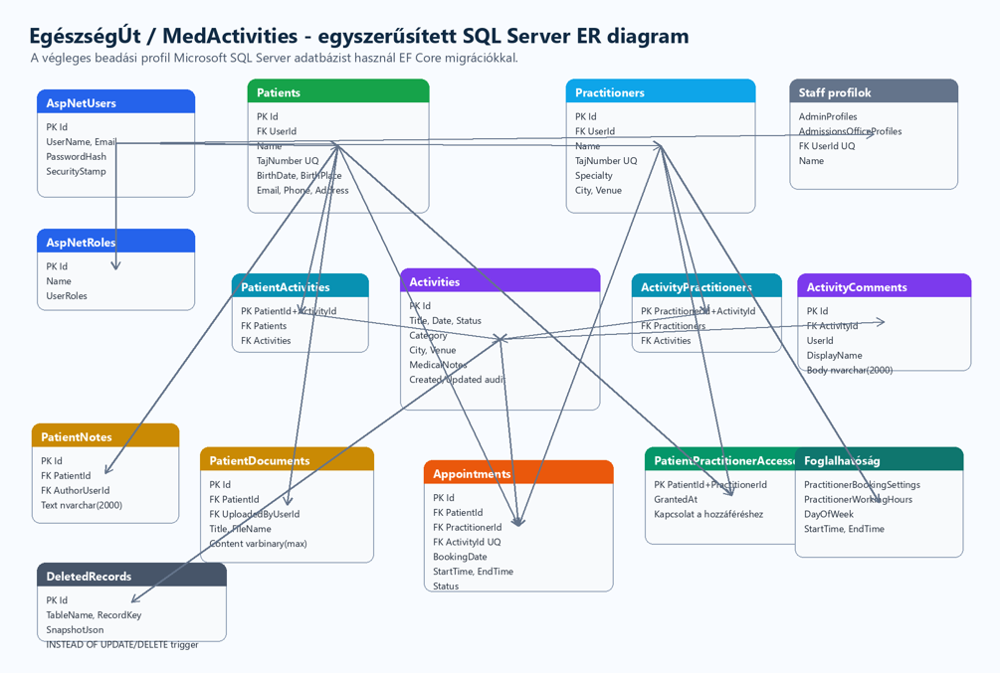
1. ábra: Az EgészségÚt / MedActivities adatbázisának egyszerűsített ER diagramja

2.5.3. Backend fejlesztés REST API
A backend ASP.NET Core Web API technológiával készült. A webalkalmazás és a Windows Forms pácienskezelő kliens ugyanazt a HTTP/JSON alapú API-t használja, a tényleges adatkezelés pedig a Microsoft SQL Server adatbázison történik EF Core-on keresztül.
- Backend technológia: C# és ASP.NET Core Web API.
- Adatbázis: Microsoft SQL Server, EF Core migrációkkal.
- Kommunikáció: REST API JSON kérésekkel és válaszokkal.
- Hitelesítés: ASP.NET Identity és bearer token alapú munkamenet.
- Valós idejű kommunikáció: SignalR alapú eseménychat.

Metódus | URL | Leírás | Request példa
GET | /api/health | API és adatbáziskapcsolat ellenőrzése | -
POST | /api/session/register | Páciens vagy kezelőorvos regisztrációja | { "userName": "paciens1", "role": "Patient" }
POST | /api/session/login | Bejelentkezés bearer tokennel | { "userName": "admin@example.undefined", "password": "***" }
GET | /api/session/me | Aktuális felhasználó és szerepkörök lekérdezése | -
GET | /api/activities | Látható egészségügyi események listázása | -
GET | /api/activities/page | Lapozott és szűrt eseménylista | ?page=1&category=Vizsgálat
GET | /api/activities/{id} | Esemény részletei | -
POST | /api/activities | Új esemény létrehozása | { "title": "Kontroll", "patientId": "..." }
PUT | /api/activities | Esemény módosítása | { "id": "...", "status": "Scheduled" }
DELETE | /api/activities/{id} | Esemény törlése | -
GET | /api/activities/assignment-options | Páciens/kezelő hozzárendelési opciók | -
GET | /api/patients | Páciensek listája jogosultság szerint | -
POST | /api/patients | Új páciens létrehozása | { "name": "Teszt Páciens", "tajNumber": "123456789" }

2.5.4. Felhasználói felület vázlatai
A rendszer két fő felülettel rendelkezik: egy reszponzív webes felülettel a páciensek számára, valamint egy Windows Forms alapú asztali alkalmazással az egészségügyi dolgozók adminisztrációs feladataihoz.
Működési logika

A felhasználó regisztrál vagy bejelentkezik. A rendszer szerepkör alapján jogosultságot rendel hozzá. A páciens időpontot foglalhat, dokumentumot tölthet fel, illetve megtekintheti saját eseményeit. Az egészségügyi dolgozó eseményt hozhat létre, megjegyzést írhat, dokumentumot csatolhat, és betegút-lépést rögzíthet. A rendszer értesítést küldhet a fontos változásokról.
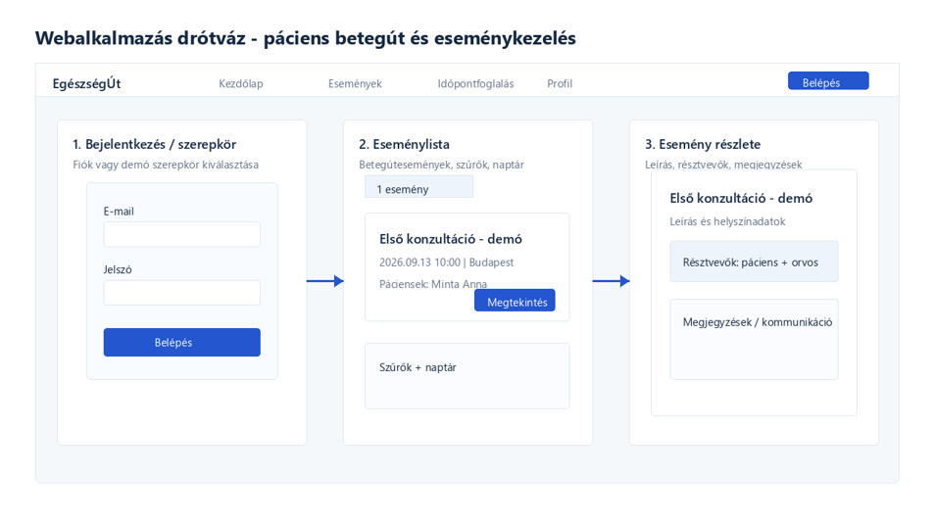
2. ábra: A webalkalmazás fő felhasználói folyamatának drótváza
A felhasználó e-mail címmel és jelszóval tud belépni a rendszerbe. A felhasználó (páciens) áttekintheti saját egészségügyi eseményeit, időpontjait, dokumentumait és betegút-lépéseit.
Felhasználói szerepkörök | Jogosultság -> Fő feladat
Admin / ADMIN | Teljes adminisztráció; páciensek, kezelők, események, szerepkörök és foglalhatóság kezelése.
Felvételi iroda / ADMIN | Páciensek és kezelők operatív kezelése, kapcsolatok és időpontok adminisztrációja.
Páciens / USER | Saját adatok és események megtekintése, saját időpont foglalása.
Practitioner / USER  Kezelőorvos / Egészségügyi szakdolgozó | Saját események, hozzárendelt páciensek és saját munkarend kezelése jogosultság szerint.

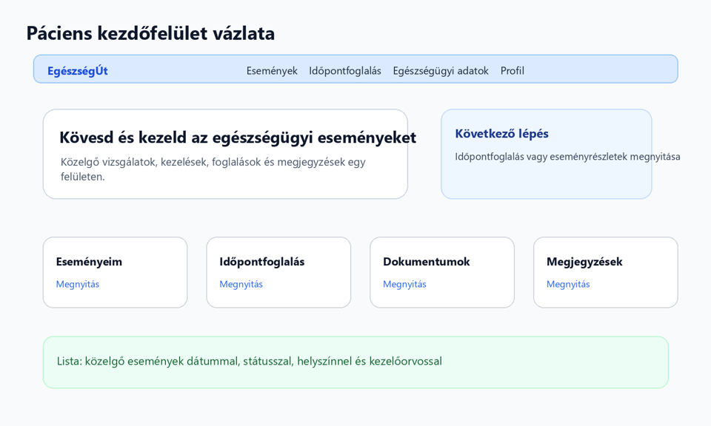
3. ábra: Páciens kezdőfelület vázlata
Egy konkrét vizsgálathoz, kezeléshez vagy betegúteseményhez kapcsolódó adatok jelennek meg.

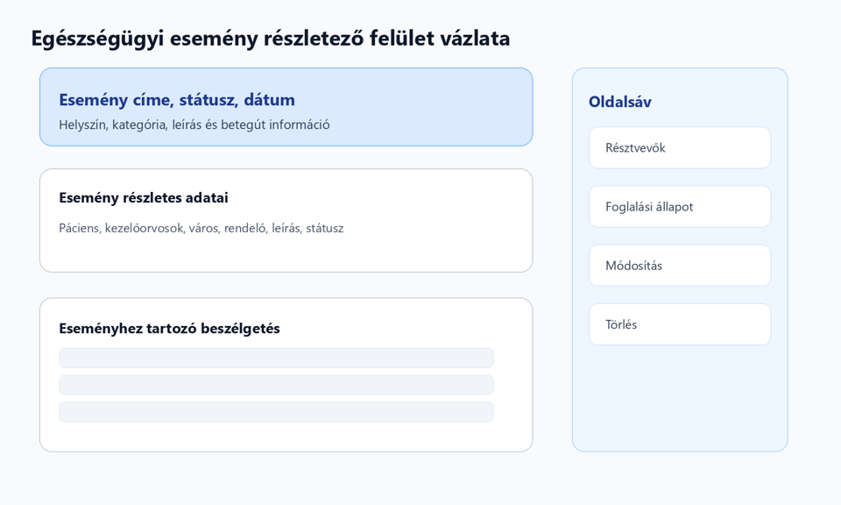
4. ábra: Egészségügyi esemény részletező felület vázlata
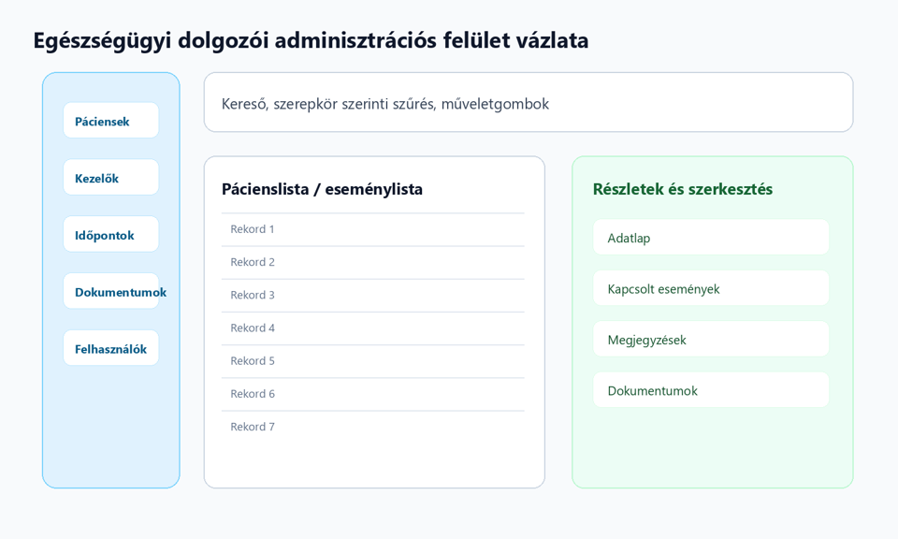
5. ábra: Egészségügyi dolgozói adminisztrációs felület vázlata
A webes és az asztali kliens ugyanazt a központi REST API-t használja. A Windows Forms alkalmazás az egészségügyi dolgozók adminisztrációs munkáját támogatja.

2.5.5. A webalkalmazás főbb algoritmusai
A webalkalmazás főbb algoritmusai a backend REST API és a React kliens együttműködését mutatják be. A backendben a vezérlők, a MediatR Query/Command osztályok, az EF Core adatbázis-kapcsolat és a jogosultsági szolgáltatások működnek együtt. A frontend oldalon az Axios agent, a React Query cache, a Zod validáció és az űrlapkomponensek biztosítják a felhasználói folyamatot.
Backend példák
Forrásfájl | API/Controllers/ActivitiesController.cs
Szerep | Az ActivitiesController fogadja a HTTP kéréseket, majd a Mediatoron keresztül továbbítja a műveletet az Application rétegnek.
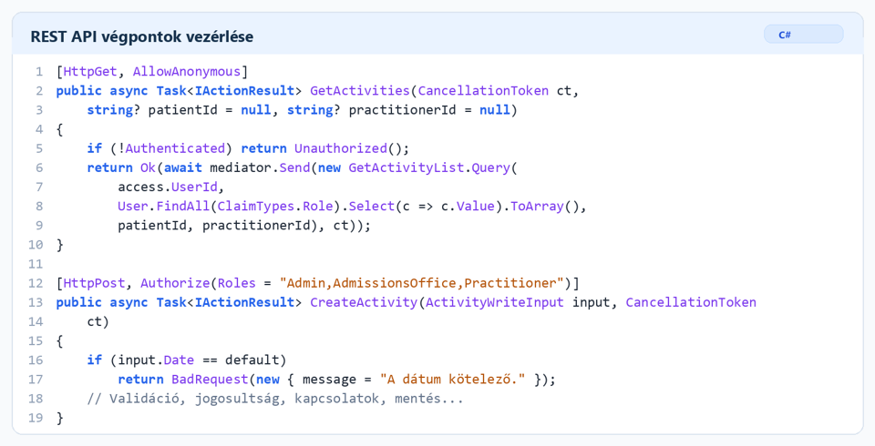
6. ábra: REST API végpontok vezérlése kódrészlete

Forrásfájl | Application/Activities/Queries/GetActivityList.cs
Szerep | A Query és Handler páros az olvasási műveletet különíti el, és aszinkron módon kéri le az Activity rekordokat.
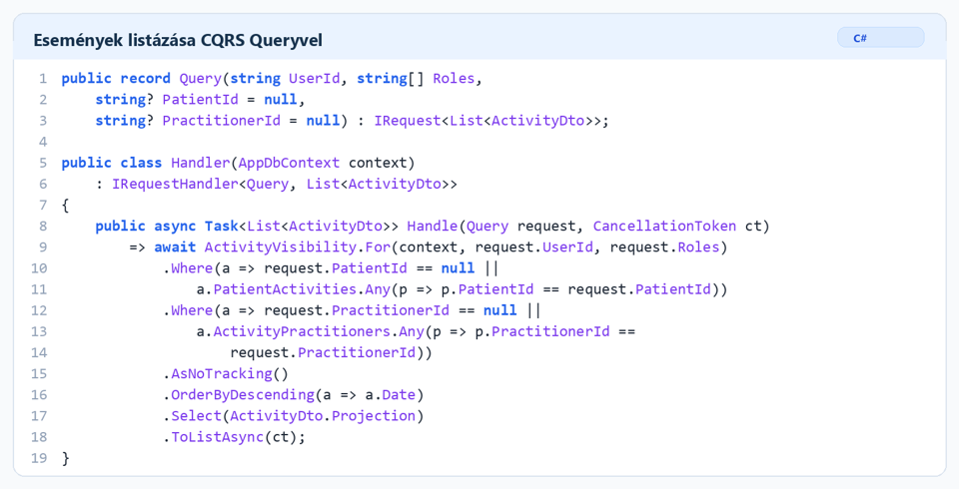
7. ábra: Események listázása CQRS Queryvel kódrészlete

Forrásfájl | Application/Activities/Commands/CreateActivity.cs
Szerep | A Command az új egészségügyi esemény mentését indítja, a Handler pedig az AppDbContexten keresztül véglegesíti.
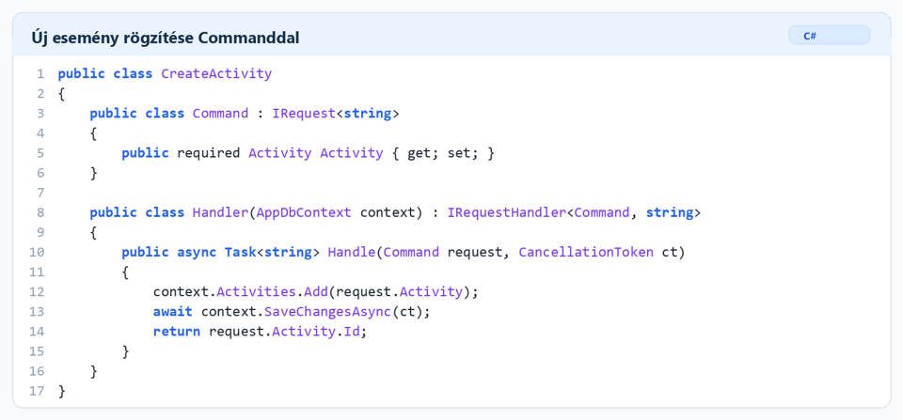
8. ábra: Új esemény rögzítése Commanddal kódrészlete

Forrásfájl | Application/Activities/Commands/EditActivity.cs
Szerep | A módosító algoritmus megkeresi a meglévő rekordot, majd AutoMapperrel átvezeti az új adatokat.
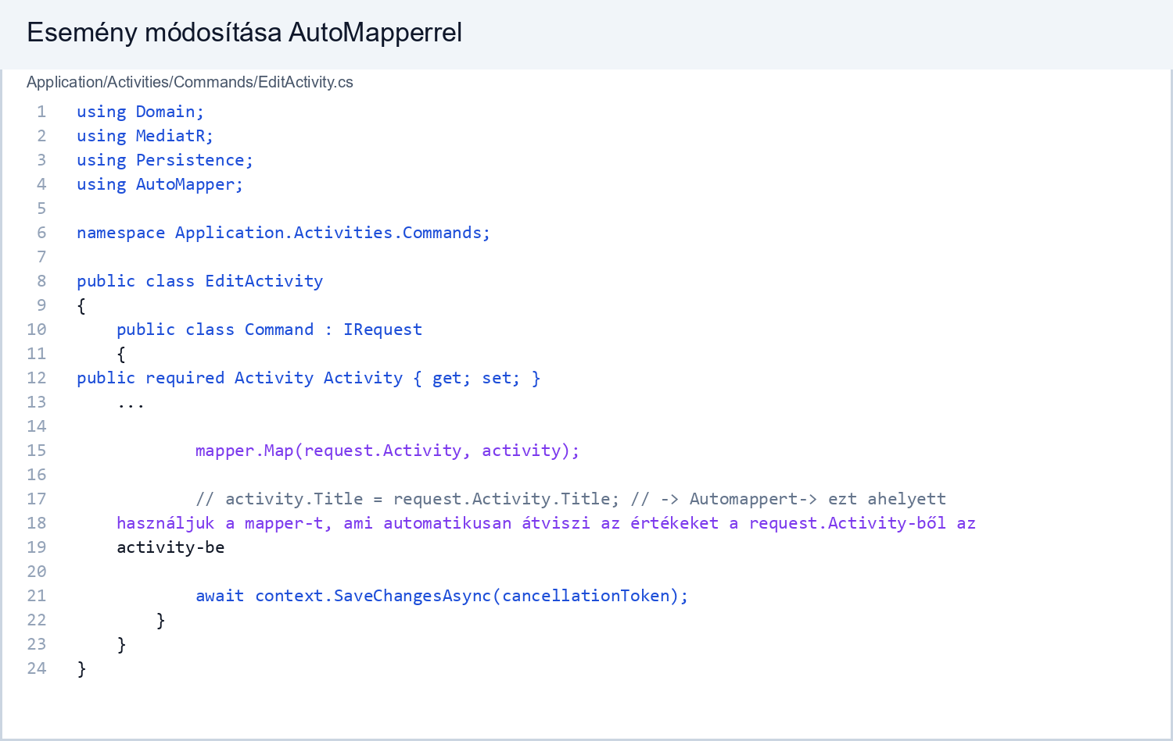
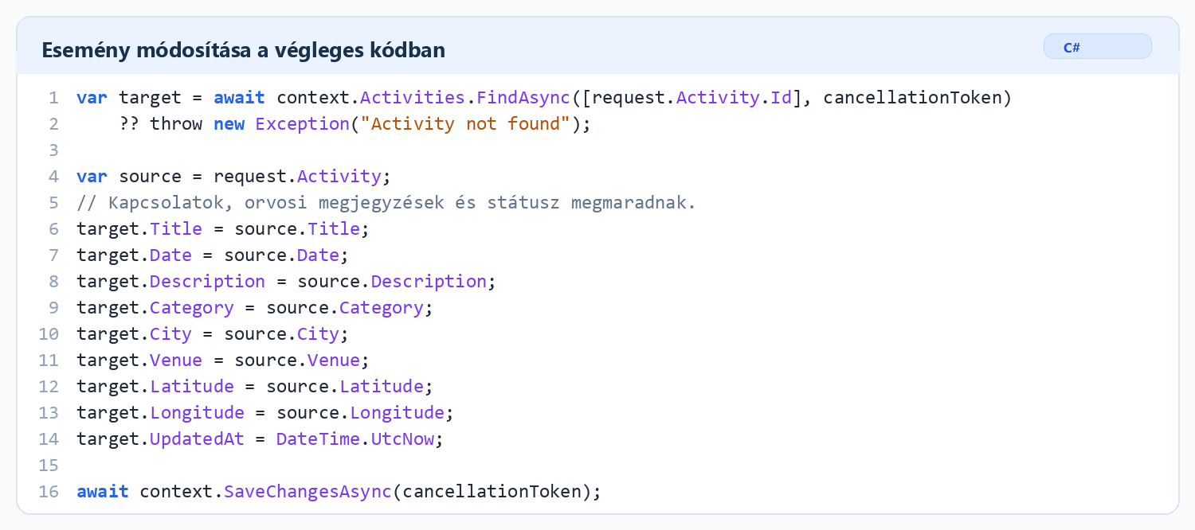
9. ábra: Esemény módosítása több módszerrel kódrészlete
Forrásfájl | API/Program.cs
Szerep | Az alkalmazásindítás regisztrálja az adatbázis-kapcsolatot, a CORS szabályokat, a MediatR és AutoMapper szolgáltatásokat.
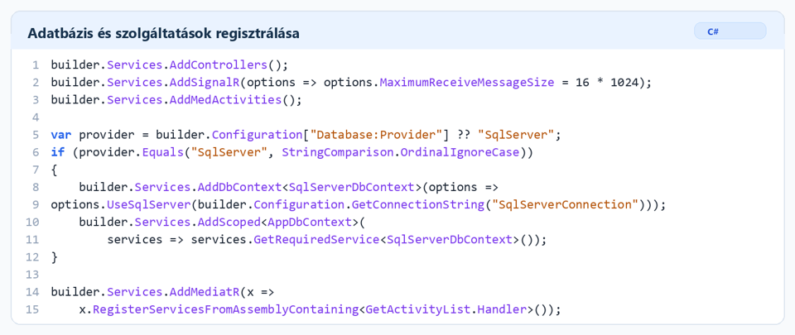
10. ábra: Adatbázis és szolgáltatások regisztrálása kódrészlete

Frontend példák
Forrásfájl | client/src/lib/api/agent.ts
Szerep | Az Axios agent egységes API belépési pontot és központi HTTP hibakezelést biztosít a React frontend számára.
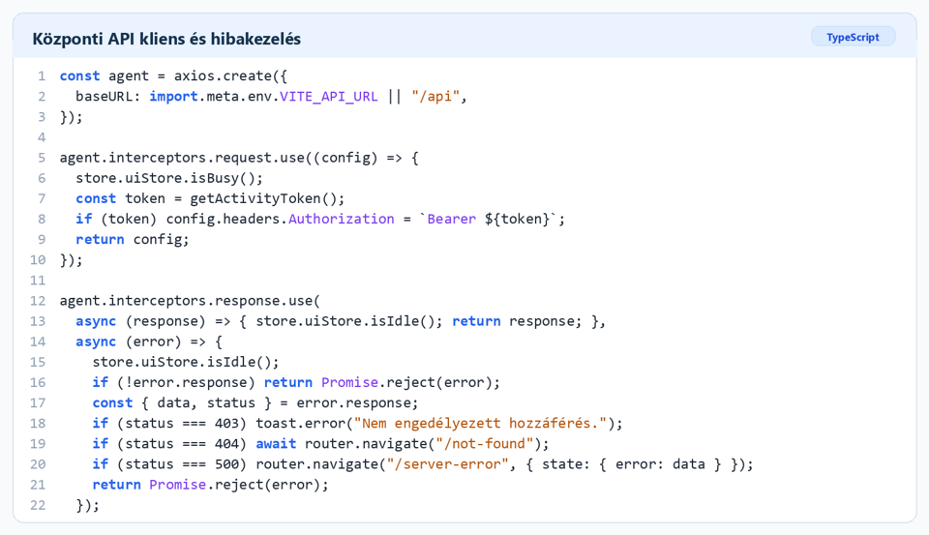
11. ábra: Központi API kliens és hibakezelés kódrészlete

Forrásfájl | client/src/lib/hooks/useActivities.ts
Szerep | A hook az eseménylista, részletes esemény, létrehozás, módosítás és törlés műveleteit fogja össze.
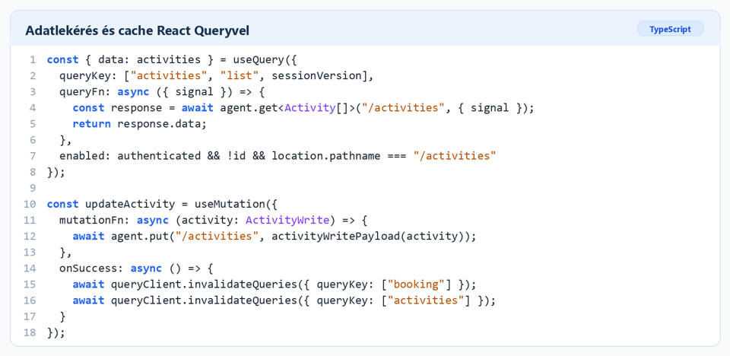
12. ábra: Adatlekérés és cache React Queryvel kódrészlete

Forrásfájl | client/src/lib/schemas/activitySchema.ts
Szerep | A Zod séma kliensoldalon ellenőrzi a kötelező mezőket, a dátumot és a helyszínhez tartozó adatokat.
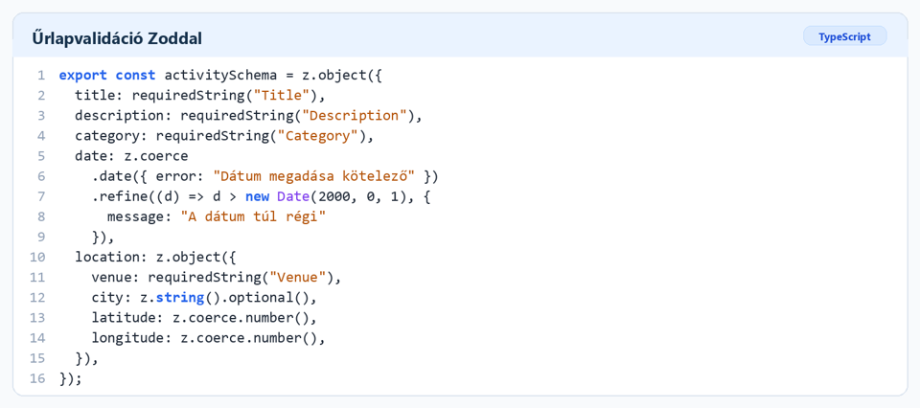
13. ábra: Űrlapvalidáció Zoddal kódrészlete

Forrásfájl | client/src/features/activities/form/ActivitityForm.tsx
Szerep | Az űrlap új esemény létrehozására és meglévő esemény szerkesztésére is használható.
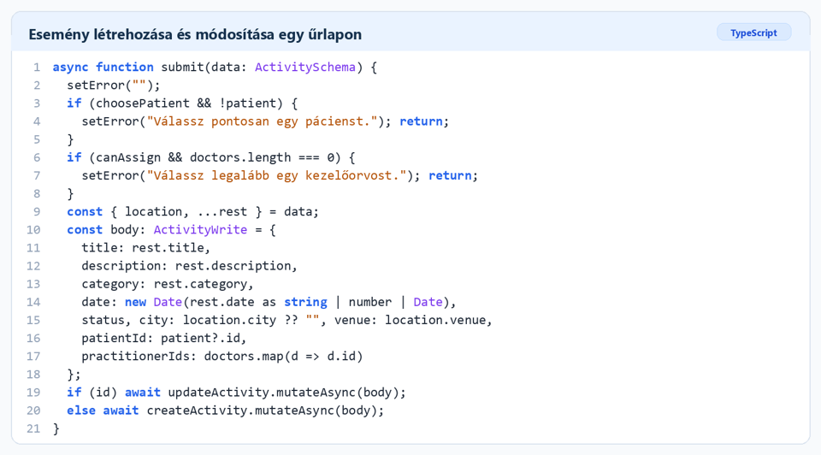
14. ábra: Esemény létrehozása és módosítása egy űrlapon kódrészlete

Forrásfájl | client/src/features/activities/details/ActivityDetailsPage.tsx és ActivityDetailsChat.tsx
Szerep | A részletező oldal URL alapján tölti be az eseményt, a megjegyzésmező pedig az orvos-páciens kommunikáció alapját adja.
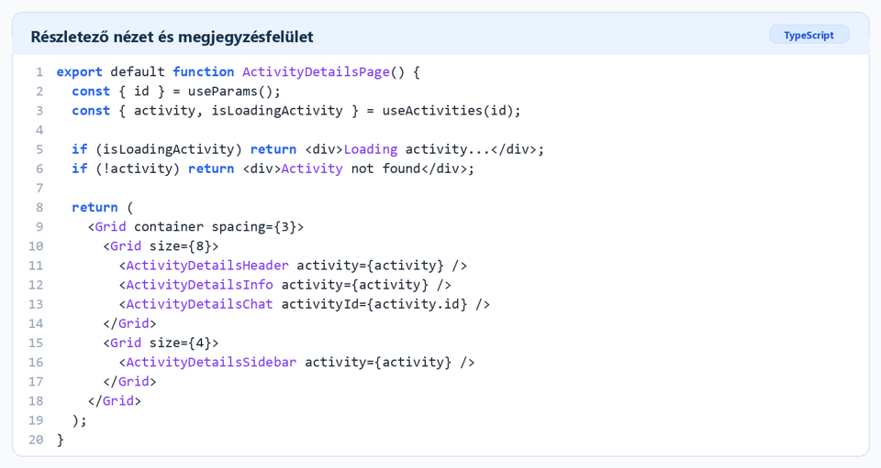
15. ábra: Részletező nézet és megjegyzésfelület kódrészlete

MediatR hogyan működik
A MediatR közvetítő rétegként választja el a controller szintet az alkalmazási logikától. A Controller egy Query vagy Command objektumot küld, a MediatR pedig megkeresi a megfelelő Handler osztályt. Így elkülönül a HTTP réteg, az üzleti logika és az adatbázis-kezelés.

A folyamat a projektben nagyjából így épül fel:
Frontend
↓
ActivitiesController
↓
Mediator.Send(...)
↓
Command / Query
↓
Handler
↓
AppDbContext
↓
Adatbázis

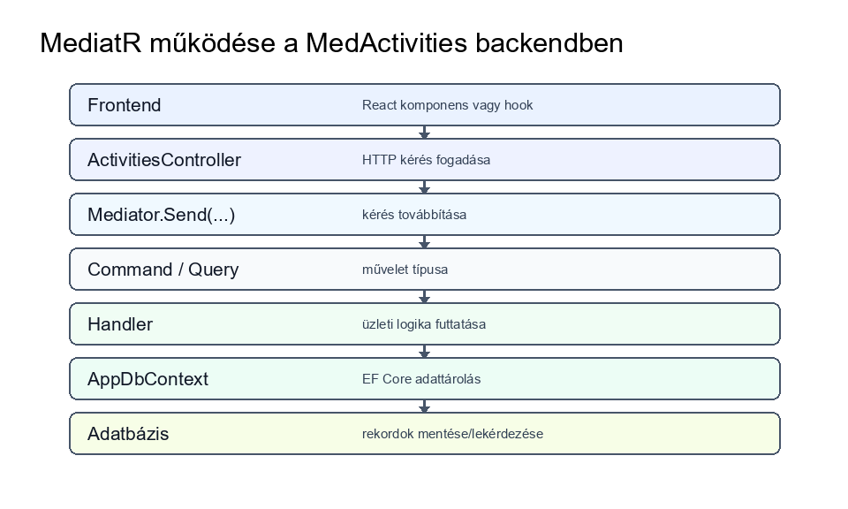
16. ábra: A MediatR közvetítő szerepe a frontend és az adatbázis között

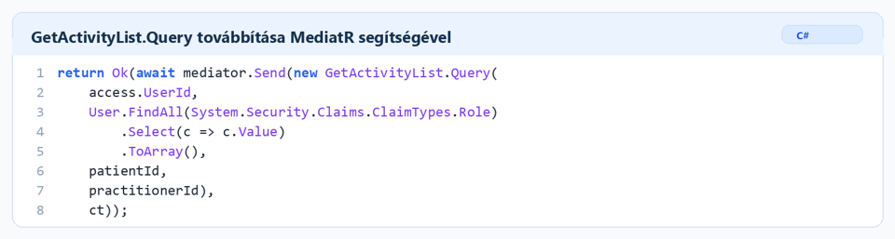
17. ábra: GetActivityList.Query továbbítása MediatR segítségével

A MediatR megkeresi azt a Handler osztályt, amelyik ezt a CreateActivity.Command típust kezeli, majd lefuttatja. Ez azért előnyös, mert különválik a HTTP/API réteg, az üzleti logika és az adatbázis-kezelés. Ez a felépítés jól illik a CQRS mintához.

2.5.6. Az asztali alkalmazás főbb algoritmusai
Az asztali alkalmazás főbb algoritmusai az egészségügyi dolgozók munkafolyamataihoz kapcsolódnak. A legfontosabb folyamatok a pácienskeresés, az eseményrögzítés, a dokumentumcsatolás és a betegút-lépés állapotának módosítása. A a végleges szerkezetben a közös ASP.NET Core API-hoz kapcsolódik, és azon keresztül ellenőrzi a SQL Server adatbázis elérhetőségét. A Windows Forms kliens egészségügyi dolgozói munkafolyamatokra készült: pácienskeresés, páciensadatok kezelése, események megjelenítése, foglalások kezelése, valamint dokumentumok és megjegyzések kezelése.
• A kliens induláskor ellenőrzi az API health végpontját, és csak SQL Server adatbázissal működő API-t fogad el.
• A pácienslista betöltése után a keresés kliensoldali szűréssel segíti a gyors kiválasztást.
• A páciens- és Activity-űrlapok a mentés előtt formai validációt végeznek.
• A rögzítés és módosítás HTTP POST/PUT kérésekkel történik, ezért a jogosultságellenőrzés továbbra is a backendben érvényesül.

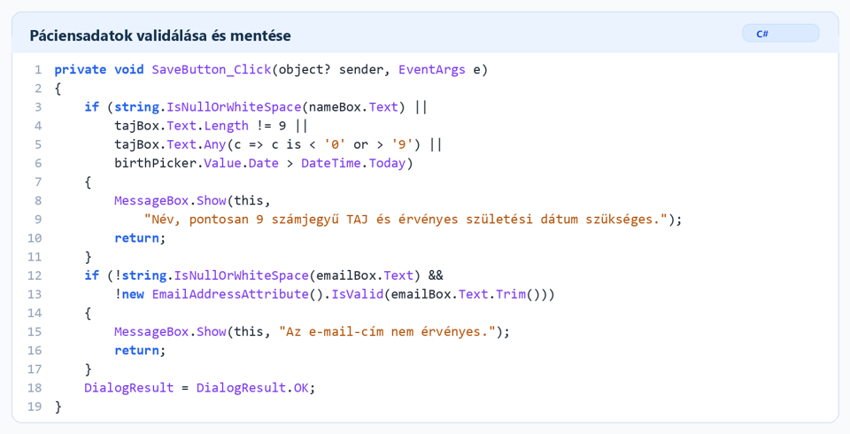
18. ábra: Páciensadatok validálása és mentése kódrészlete
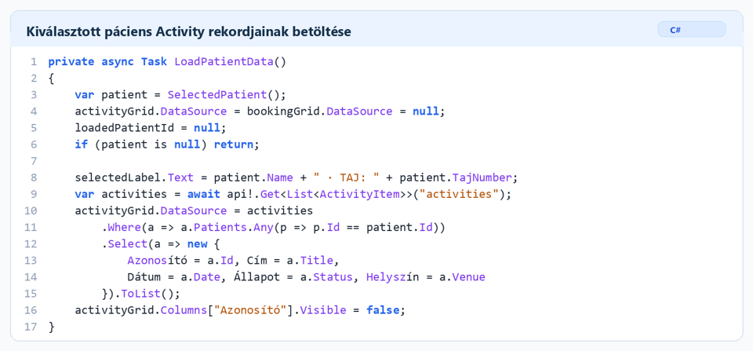
19. ábra: Kiválasztott páciens Activity rekordjainak betöltése kódrészlete

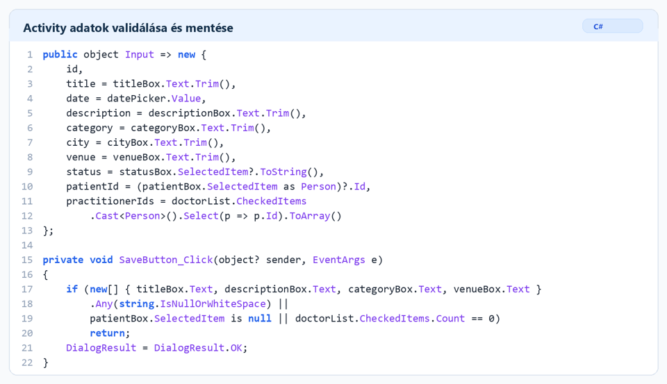
20. ábra: Activity adatok validálása és mentése kódrészlete

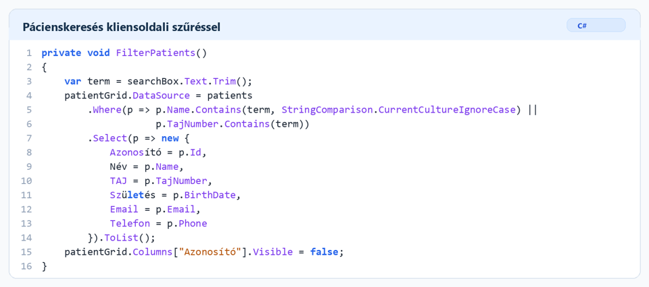
21. ábra: Pácienskeresés SQL LIKE feltétellel kódrészlete

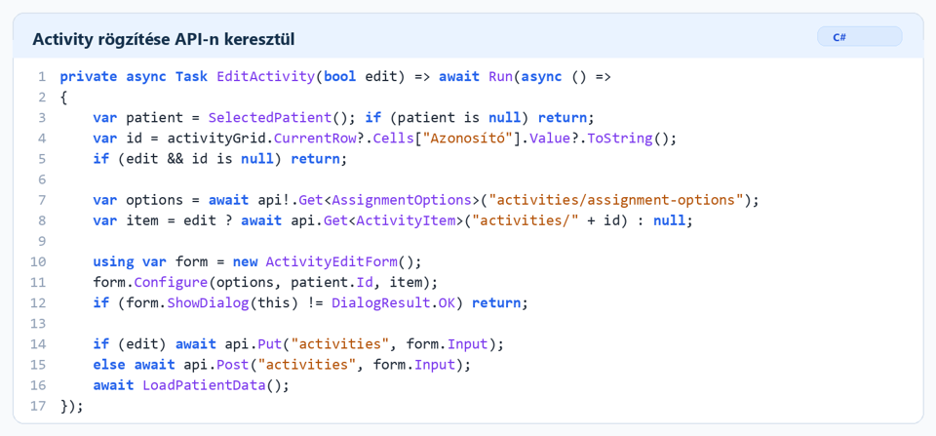
22. ábra: Activity rögzítése adatbázisba kódrészlete

2.5.7. Tesztelés
A tesztelés célja annak igazolása, hogy a rendszer normál és hibás bemenetek esetén is megfelelően működik. A backend végpontokat Postman segítségével CRUD szemléletben átteszteltük, a weboldal HTML helyességét pedig validátorral ellenőriztük, a felületeket pedig manuális funkcionális tesztekkel ellenőriztük le:
Teszteset | Bemenet | Elvárt eredmény
Érvényes bejelentkezés | Helyes e-mail és jelszó | Sikeres belépés, token visszaadása.
Üres bejelentkezési mezők | Üres e-mail vagy jelszó | Validációs hibaüzenet.
Új egészségügyi esemény | Érvényes páciens és eseménytípus | Az esemény létrejön.
Jogosultsági teszt | Páciens más páciens adatát kéri | Hozzáférés megtagadva.

A webes felületnél ellenőriztük, hogy a fő oldalak reszponzívan jelennek meg, az űrlapok hibás bemenetnél validációs üzenetet adnak, és a böngészőben megnyitott HTML szerkezet validátorral nem tartalmaz kritikus szerkezeti hibát. A validálás különösen a kezdőlap, az eseménylista, az eseményrészletező és a bejelentkezési folyamat szempontjából fontos.
ID | Végpont | Tesztelt művelet | Elvárt eredmény | Eredmény
BE-01 | POST /api/session/login | Bejelentkezés helyes és hibás adatokkal | Sikeres token vagy 401-es hiba | Megfelelt
BE-02 | GET /api/activities | Eseménylista lekérdezése bejelentkezett felhasználóval | Szerepkör szerinti lista | Megfelelt
BE-03 | POST /api/activities | Új egészségügyi esemény létrehozása | 201 Created és új rekord | Megfelelt
BE-04 | GET /api/activities/{id} | Esemény részleteinek lekérése | Részletes JSON válasz | Megfelelt
BE-05 | PUT /api/activities | Esemény adatainak módosítása | 204 NoContent és frissült adat | Megfelelt
BE-06 | DELETE /api/activities/{id} | Teszt esemény törlése | 204 NoContent vagy jogosultsági hiba | Megfelelt
BE-07 | GET/POST /api/patients/{id}/records/notes | Megjegyzés listázása és rögzítése | Új megjegyzés megjelenik | Megfelelt
BE-08 | GET /api/health | Adatbáziskapcsolat ellenőrzése | status="ok", database="SqlServer" | Megfelelt

Az EgészségÚt (MedActivities) rendszer szerepkör-alapú hozzáférési követelményeinek ellenőrzése. A teszteléshez egy privát, interaktív jogosultságpróba készült, amely minta-páciensekkel és minta-kezelőkkel modellezi az Admin, Patient, Practitioner és Felvételi iroda jogosultságait.
i | Adatvédelmi kialakítás: a prototípus kizárólag demonstrációs mintaadatokat használ, valós egészségügyi vagy személyes adatot nem tartalmaz, és tulajdonosi hozzáférésű privát Site-ként működik.

A jogosultsági teszt célja annak igazolása, hogy a rendszerben megfogalmazott hozzáférési szabályok következetesen érvényesülnek a három védett erőforrástípuson: a páciens adatlapján, az egészségügyi eseményeken és a kezelő–páciens kapcsolatokon. Minden erőforrásnál külön vizsgáltuk a megtekintési és a szerkesztési jogosultságot.
Az Admin minden pácienst, eseményt és kapcsolatot megtekinthet és szerkeszthet.
A Patient kizárólag a saját adatait és eseményeit éri el, valamint a saját kezelői hozzáféréseit szabályozhatja.
A Practitioner csak az aktív kapcsolattal hozzá rendelt pácienseket és azok eseményeit láthatja; az eseményszerkesztés külön engedélyhez kötött.
A Felvételi iroda létrehozhatja és bonthatja a kezelő–páciens kapcsolatokat, de az egészségügyi események tartalmát nem láthatja és nem szerkesztheti.
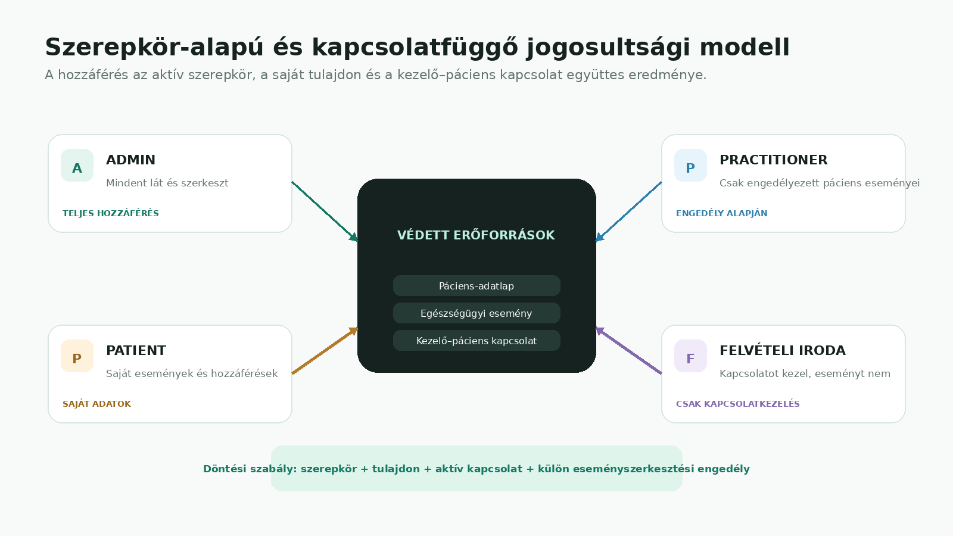
23. ábra – A jogosultsági modell szereplői és védett erőforrásai
A tesztkörnyezet egy böngészőben futó, interaktív prototípus. A felület három minta-pácienst és három minta-kezelőt tartalmaz. A kiválasztott páciens–kezelő párhoz két egymástól független állapot adható meg: az aktív kapcsolat, valamint a kezelő eseményszerkesztési engedélye. Az állapotváltozás után a négy szerepkártya és a validációs eredmény azonnal újraszámításra kerül.
Tesztkörnyezeti elem | Megvalósítás
Felület | Reszponzív, böngészőalapú jogosultságpróba
Tesztadatok | 3 minta-páciens, 3 minta-kezelő, előre definiált kapcsolatok
Vizsgált állapotok | Aktív / inaktív kapcsolat; olvasási / szerkesztési jog
Ellenőrzés | 8 követelmény-alapú automatikus jogosultsági eset
Publikáció | Privát, kizárólag tulajdonosi hozzáférésű Site
A teszt végrehajtása
A tesztelő kiválaszt egy minta-pácienst és egy minta-kezelőt, majd létrehozza vagy megszünteti a kapcsolatukat. Aktív kapcsolat esetén külön megadható, hogy a Practitioner csak olvashatja, vagy szerkesztheti is a páciens eseményeit. A rendszer ezt követően szerepkörönként megjeleníti, hogy az adott erőforrás látható, szerkeszthető vagy tiltott.
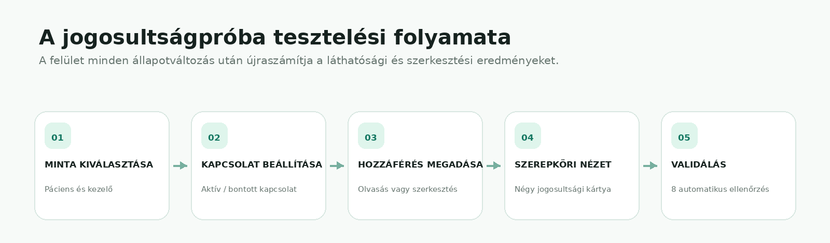
24. ábra – A jogosultságpróba végrehajtási és validációs folyamata
Jogosultsági mátrix
A következő mátrix foglalja össze az elvárt működést. A Practitioner jogosultsága minden esetben a kiválasztott pácienssel fennálló aktív kapcsolattól függ; a szerkesztési jog a kapcsolaton belül külön engedély.

Erőforrás | Admin | Patient | Practitioner | Felvételi iroda
Páciens-adatlap | Látja, szerkeszti | Sajátot látja, szerkeszti | Kapcsolat esetén látja | Azonosítót látja
Egészségügyi esemény | Látja, szerkeszti | Sajátot látja, szerkeszti | Kapcsolat szerint látja; külön joggal szerkeszti | Nem látja, nem szerkeszti
Kezelő–páciens kapcsolat | Látja, szerkeszti | Saját hozzáférést kezeli | Saját kapcsolatot látja | Látja, létrehozza, bontja

Tesztesetek és eredmények
A validátor az elvárt jogosultsági mátrixot a kiválasztott kapcsolatból számított tényleges hozzáféréssel veti össze. Az alábbi nyolc fő eset mindegyike sikeresen teljesült.
ID | Szerepkör | Vizsgálat | Elvárt eredmény | Eredmény
JOG-01 | Admin | Páciens-adatlap megnyitása és módosítása | Minden páciens adata látható és szerkeszthető | Megfelelt
JOG-02 | Admin | Egészségügyi esemény módosítása | Minden esemény látható és szerkeszthető | Megfelelt
JOG-03 | Patient | Saját és más páciens eseményeinek elérése | Saját esemény elérhető, más páciens eseménye tiltott | Megfelelt
JOG-04 | Patient | Saját kezelői hozzáférés módosítása | Saját hozzáférés megtekinthető és szabályozható | Megfelelt
JOG-05 | Practitioner | Esemény megnyitása kapcsolat nélkül | Páciens és eseményei nem érhetők el | Megfelelt
JOG-06 | Practitioner | Aktív kapcsolatú páciens megnyitása | Csak az engedélyezett páciens adatai láthatók | Megfelelt
JOG-07 | Practitioner | Esemény módosítása külön engedéllyel és anélkül | Szerkesztés csak külön engedély esetén lehetséges | Megfelelt
JOG-08 | Felvételi iroda | Kapcsolat és eseménytartalom kezelése | Kapcsolat szerkeszthető, eseménytartalom tiltott | Megfelelt

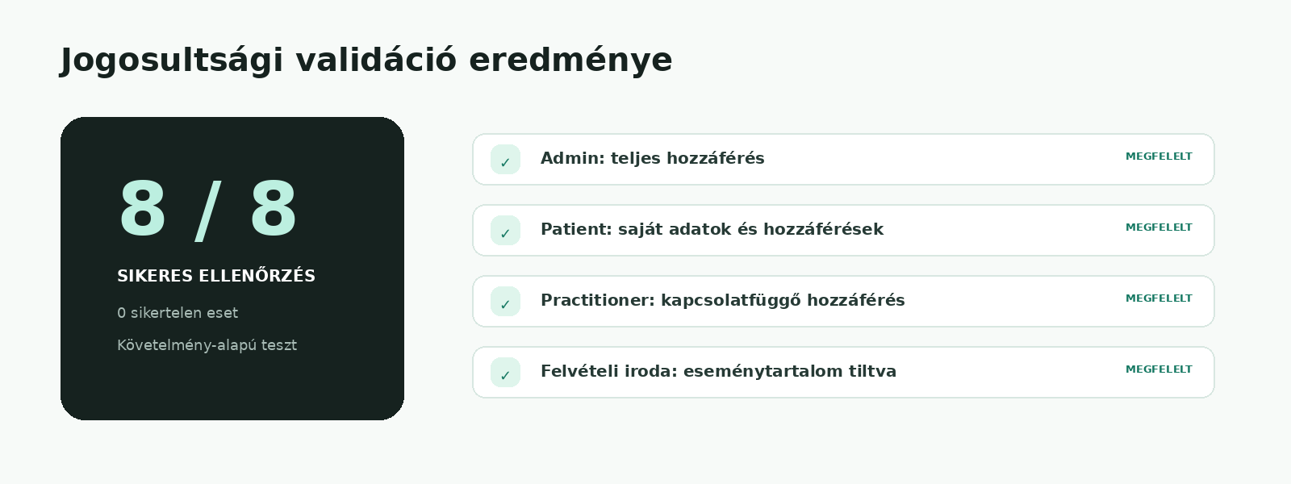
25. ábra – A nyolc fő jogosultsági teszteset összesített eredménye

Értékelés és korlátok
A nyolc fő jogosultsági eset mindegyike megfelelt az előzetesen meghatározott követelményeknek. A próba egyértelműen szemlélteti, hogy a Practitioner hozzáférése nem pusztán a szerepkörből, hanem a konkrét kezelő–páciens kapcsolatból és a külön eseményszerkesztési engedélyből származik. A Felvételi iroda jogosultsági határa szintén igazolható: szervezési adatokat és kapcsolatokat kezelhet, klinikai eseménytartalmat azonban nem.
A következő fejlesztési lépésben a JOG-01–JOG-08 esetek backend-integrációs tesztekké alakíthatók. Ezekben különösen fontos a 401 Unauthorized és 403 Forbidden válaszok, a más páciensazonosítójával kezdeményezett hozzáférés, a megszüntetett kapcsolat azonnali hatása, valamint a jogosultságváltozások auditnaplózása.

2.5.8. Későbbi továbbfejlesztési lehetőségek
- EESZT-integráció (szimulált vagy demonstrációs célra)
- Egészségügyi intézmények kezelése
- Több rendelő támogatása
- Elektronikus beutalók és mindenféle dokumentumok feltöltése és haladó kezelése
- Értesítések eseményeknél
- Egészségpénztári számlázás
- Mobilalkalmazás (React Native vagy .NET MAUI)

3. Felhasználói dokumentáció
Az EgészségÚt / MedActivities egy egészségügyi eseménykezelő és pácienskezelő rendszer. A program célja, hogy egy helyen tegye kezelhetővé a páciensekhez kapcsolódó vizsgálatokat, kezeléseket, időpontokat, dokumentumokat és megjegyzéseket. A rendszer támogatja a páciensek és az egészségügyi dolgozók közötti információáramlást, ezáltal segíti annak követését, hogy a páciensnek milyen további vizsgálatra, kezelésre vagy ellátási lépésre van szüksége.
A rendszer két fő felületen használható. A páciensek számára reszponzív webalkalmazás készül, amely böngészőből, számítógépen és mobileszközön is elérhető. Az egészségügyi dolgozók számára Windows Forms alapú asztali alkalmazás biztosítja a részletesebb adminisztrációt.
Felület | Elsődleges felhasználó | Fő cél
Webalkalmazás | Páciens | Saját adatok, események, időpontok, dokumentumok és megjegyzések megtekintése, kezelése.
Asztali alkalmazás | Orvos, asszisztens, adminisztrátor | Páciensek, egészségügyi események, időpontok és ellátási adatok adminisztrációja.

3.1. Webalkalmazás bemutatása
A webalkalmazás a páciensek és a jogosultsággal rendelkező egészségügyi szereplők böngészőből elérhető felülete. Reszponzív kialakítása miatt asztali gépen, laptopon, tableten és mobiltelefonon is használható. A felület célja, hogy az egészségügyi események, időpontok, résztvevők és megjegyzések áttekinthetően, egy helyen jelenjenek meg.
A képernyőképeken fiktív demóadatok szerepelnek. A demó szerepkörök segítségével külön nézetben próbálható ki a páciens, a kezelőorvos, a felvételi iroda és az adminisztrátor felhasználói útja.
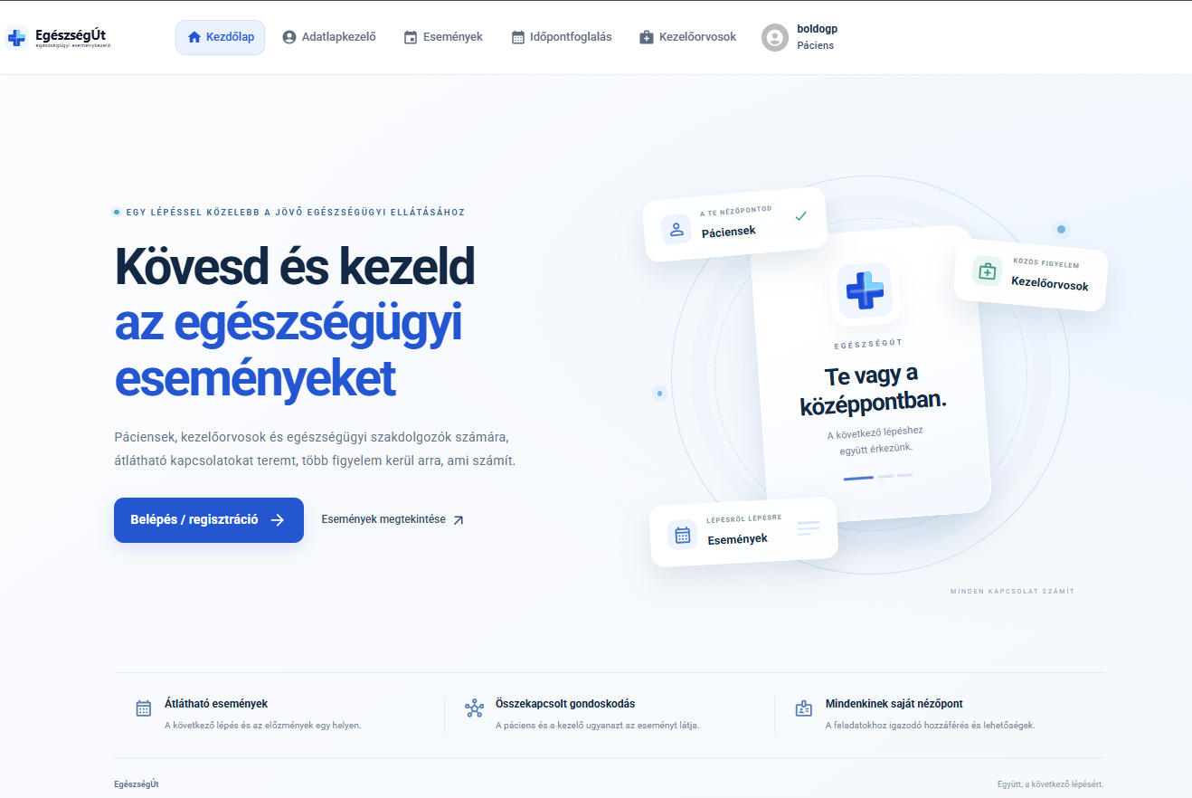
26. ábra: A reszponzív webalkalmazás kezdőlapja

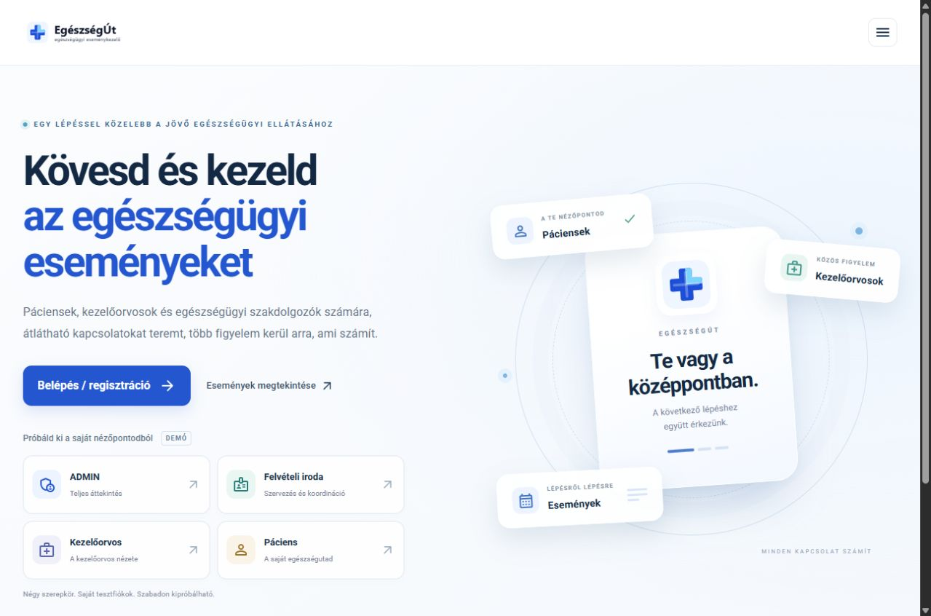
27. ábra: A vizsgaremek védére készült demonstrációs webalkalmazás kezdőlapja és demó szerepkörválasztó reszponzív felülete

A webalkalmazás főbb funkciói:
- belépés vagy regisztráció után saját egészségügyi események megtekintése,
- közelgő és korábbi események listázása, szűrése és naptár szerinti áttekintése,
- eseményrészletek megnyitása, ahol látható a helyszín, időpont, kategória, páciens és kezelőorvos,
- megjegyzések és kommunikációs felület használata az eseményhez kapcsolódó információk követésére,
- szerepkörhöz kötött hozzáférés adminisztrációs oldalakhoz, például páciens- és kezelőorvos-kezeléshez.
A webalkalmazás használata során a páciens számára fontos, hogy mindig pontos adatokat adjon meg. A rendszer űrlapvalidációval segíti a hibás vagy hiányos adatok kiszűrését, például kötelező mezők, dátumok vagy helyszínadatok esetén.
Alapvető használati lépések:
Lépés | Művelet | Eredmény
1. | A felhasználó megnyitja az EgészségÚt webalkalmazást | Megjelenik a kezdőfelület.
2. | Regisztrál vagy bejelentkezik. | A rendszer azonosítja a felhasználót.
3. | Sikeres bejelentkezés után megnyitja az Események felületet. | Láthatóvá válnak a hozzá kapcsolódó események.
4. | A lista és a naptár segítségével kiválasztja a megfelelő vizsgálatot, kezelést vagy konzultációt. A Megtekintés gombbal megnyitja az esemény részleteit. | Megjelennek a részletes adatok, megjegyzések és csatolmányok.
5. | A részletező nézetben ellenőrzi az időpontot, a résztvevőket, a helyszínt és az eseményhez tartozó megjegyzéseket. | Az információ az adott eseményhez kapcsolódik.

Az eseménylista nézetben a felhasználó gyorsan áttekintheti, hogy hány esemény érhető el számára, milyen időpontban történik a következő vizsgálat vagy kezelés, és kik kapcsolódnak az adott betegúteseményhez.
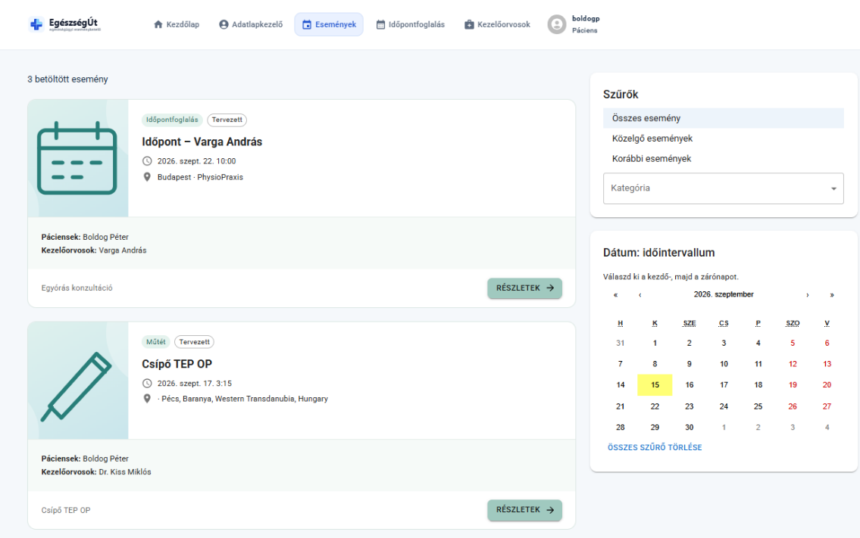
28. ábra: Webes eseménylista szűrőkkel és naptárnézettel
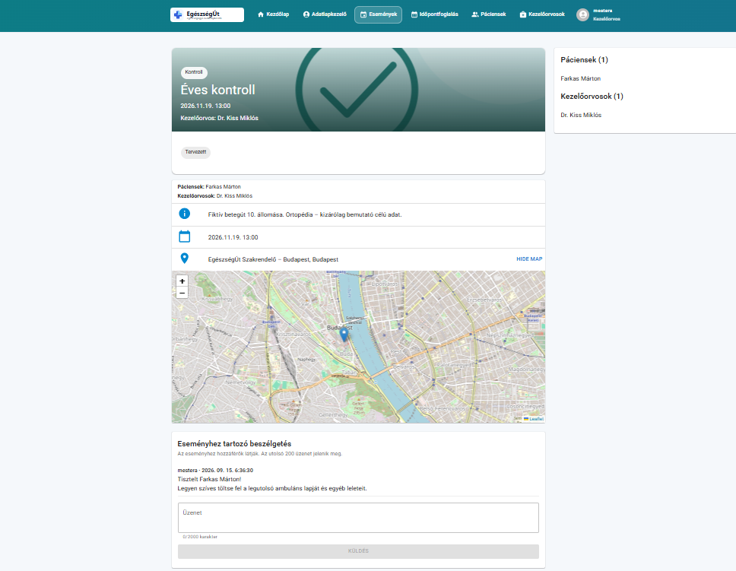
29. ábra: Webes eseményrészletező nézet résztvevőkkel és megjegyzésfelülettel
A részletező nézet a kiválasztott esemény teljesebb adatlapja. Innen érhető el az esemény szerkesztése, a résztvevői lista, a helyszínadat, valamint az eseményhez kapcsolódó kommunikációs terület.

3.2. Az asztali alkalmazás bemutatása
Az asztali alkalmazás a Pácienskezelő Windows Forms kliens, amely az egészségügyi dolgozók, például orvosok, asszisztensek és adminisztrátorok munkáját támogatja. A Windows Forms alapú program célja, hogy gyors, áttekinthető és hatékony adminisztrációs felületet biztosítson a napi ellátási feladatokhoz.
Az alkalmazásban a Felvételi iroda vagy az egészségügyi dolgozó pácienseket kereshet, új pácienst rögzíthet, módosíthatja a meglévő adatokat, valamint egészségügyi eseményeket, vizsgálatokat és kezeléseket kapcsolhat a pácienshez. A cél az, hogy az ellátási folyamat adminisztratív része kevesebb papírmunkával és kevesebb adatvesztési lehetőséggel történjen.
Az asztali alkalmazás főbb funkciói:
- Páciensek listázása, keresése név, TAJ-szám, e-mail, telefon vagy lakcím alapján,
- Új páciens rögzítése és meglévő páciensadatok módosítása és törlése,
- Vizsgálatok, kezelések és egyéb egészségügyi események adminisztrációja,
- TAJ-szám, születési dátum, e-mail és kötelező mezők ellenőrzése mentés előtt,
- Pácienshez kapcsolt egészségügyi események megjelenítése, létrehozása és módosítása,
- Kezelőorvos hozzárendelése eseményhez, valamint eseménystátusz kezelése,
- foglalási események védelme: ezek a webes időpontkezelőben módosíthatók, hogy az időpontütközések kezelése egységes maradjon.

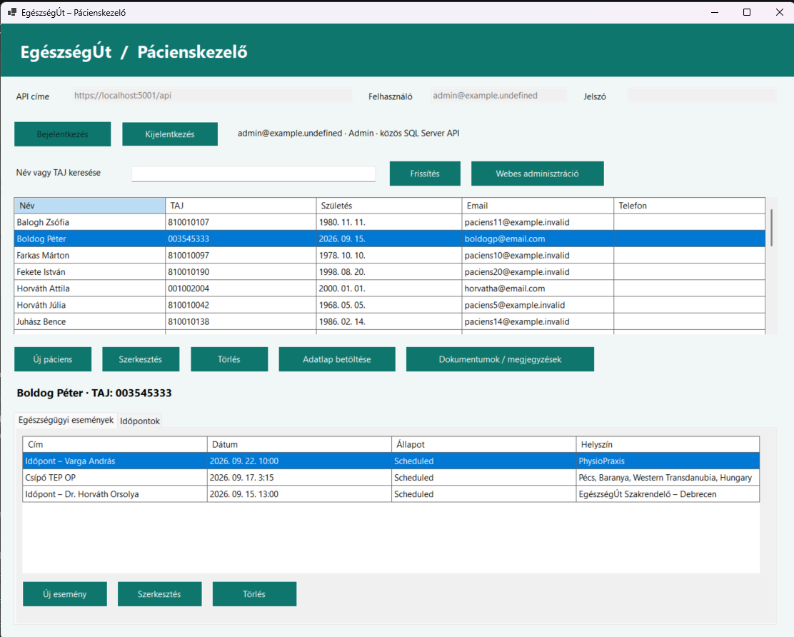
30. ábra: A Pácienskezelő Windows Forms alkalmazás főablaka

Alapvető használati lépések:
Lépés | Művelet | Eredmény
1. | Az egészségügyi dolgozó elindítja a Pácienskezelő Windows Forms alkalmazást. | Megjelenik a bejelentkezési felület. Az alkalmazás automatikusan csatlakozik az alapértelmezett adatbázishoz.
2. | A felhasználó a keresőmezővel kiválasztja a megfelelő pácienst. | Megjelennek a páciens alapadatai és előzményei. A pácienshez kapcsolódó események a jobb oldali listában jelennek meg.
3. | Új eseményt, vizsgálatot vagy kezelést rögzít. | Az adat az adott pácienshez kapcsolódik.
4. | Új páciens vagy új esemény rögzítésekor a program űrlapon kéri be az adatokat, majd validáció után menti azokat. | Az információ később visszakereshetővé válik.

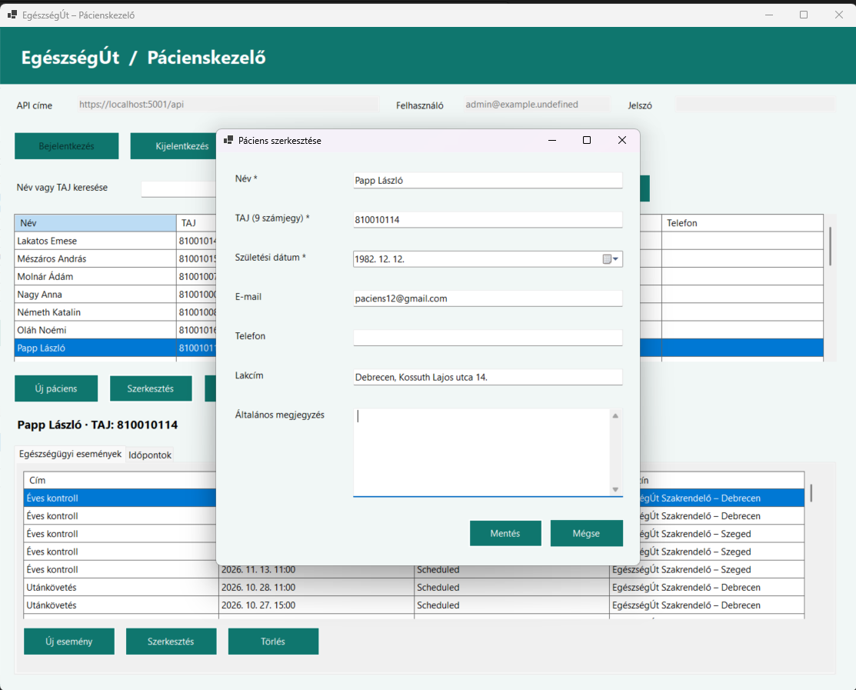
31. ábra: Páciensadatok módosítása a Windows Forms alkalmazásban
A páciensűrlapon kötelező a név, a TAJ-szám és a születési dátum megadása. A megjegyzés mező belső adminisztrációs információk rögzítésére használható.
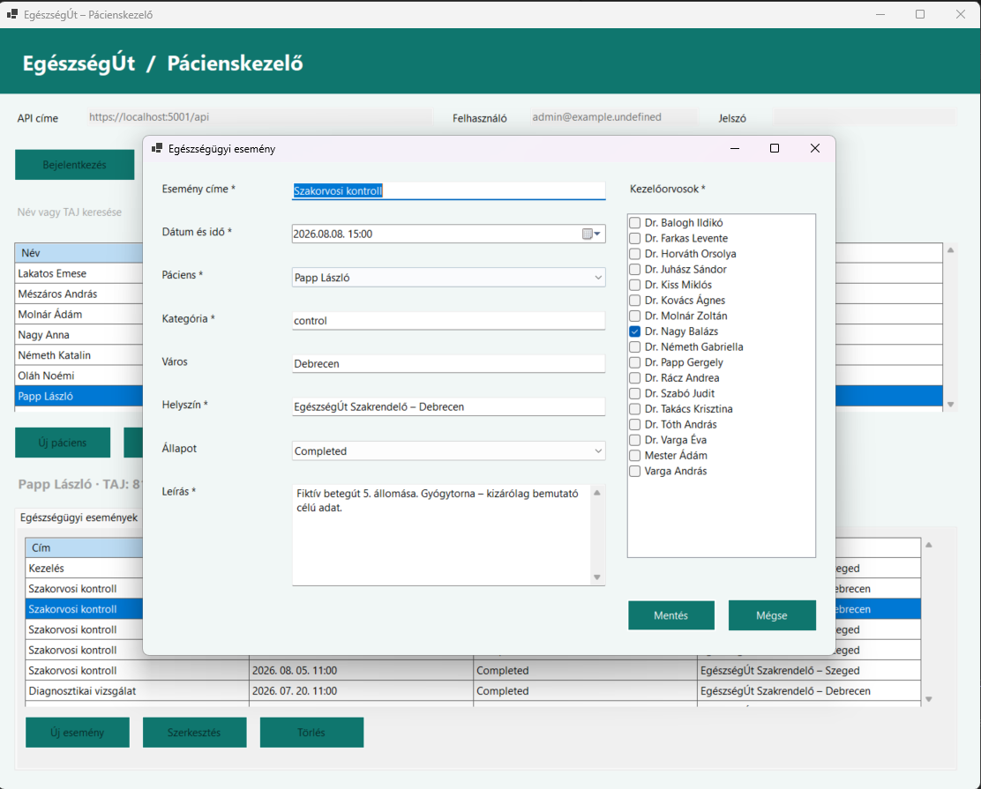
32. ábra: Egészségügyi esemény módosítása a Windows Forms alkalmazásban
Az eseményűrlapon megadható a cím, a dátum, a leírás, a kategória, az állapot, a város, a helyszín és a kezelőorvos. A mentés előtt a kliens ellenőrzi a kötelező mezőket és a kapcsolatok érvényességét.

4. Összegzés
Az EgészségÚt vagy MedActivities projekt egy komplex, többplatformos egészségügyi eseménykezelő és pácienskezelő rendszer. A projekt célja, hogy a páciensek, orvosok és egészségügyi dolgozók egy központi rendszeren keresztül tudják kezelni az egészségügyi vizsgálatokhoz, kezelésekhez és betegúteseményekhez kapcsolódó adatokat, dokumentumokat és megjegyzéseket. A projekt egy valós problémára nyújt megoldást, hogy egy közös alkalmazásban legyen kezelhetőek maguk az egészségügyi események, amelyeken keresztül egy kommunikációs útvonalat is kiépítünk a kezelőorvos, az egészségügyi szakdolgozó /„Practitioner”/ és a páciensek között. Ezáltal a webes applikáció segítséget nyújt az ellátási folyamat átláthatóbbá tételében. Lehetővé teszi, hogy az érintett szereplők nyomon kövessék, hogy egy páciensnek milyen vizsgálatra, kezelésre vagy további ellátási lépésre van szüksége.
Ezek az alkalmazások integrálhatóak a meglévő egészségügyi rendszerekbe, továbbá a következő funkciók használatára is alkalmas: a páciensek nyilvántartása, az egészségügyi események rögzítése és kezelése, a páciens és kezelő szakember kapcsolata, az időpontfoglalás, valamint a leletek feltöltése, rendszerezése is beépíthető továbbfejlesztési modul.
A backend ASP.NET Core REST API, az alkalmazási logika MediatR/CQRS mintát követ, az adatelérés Entity Framework Core-on keresztül történik, az MVP adatbázisa SQLite. A webes kliens React, az asztali kliens C# Windows Forms. A végleges architektúrában mindkét kliens ugyanazt az API-t használja.
A projekt kiindulópontja egy közismert social-media felület Activity-alapú alkalmazás részegysége, aminek megfelelő a vizuális felülete a széleskörű egyszerű használatra. A projekt fejlesztése során egy Activity-alapú oktatóprojekt szerkezeti mintái is felhasználásra kerültek, például a Activity CRUD műveletei, amik alapján készítettük el a saját kódjainkat. Az Activity CRUD, MediatR, AutoMapper, EF Core és SQLite alapokra kerül rá a Patient, Practitioner, Patient–Activity kapcsolat, időpontfoglalás, Identity és validáció.
A vizsgaremekünk bemutatja a backend API-fejlesztés, a webes frontend, az asztali alkalmazásfejlesztés, az adatbázistervezés, a dokumentumkezelés, a jogosultságkezelés és a tesztelés gyakorlati alkalmazását.
A fejlesztés során törekedtünk arra, hogy a rendszer valós problémára adjon választ: segítse a páciensek és egészségügyi dolgozók közötti kommunikációt, valamint átláthatóbbá tegye az ellátási folyamatot és a betegút követését.

5. Ábrajegyzék
1. ábra: Az EgészségÚt / MedActivities adatbázisának egyszerűsített ER diagramja
2. ábra: A webalkalmazás fő felhasználói folyamatának drótváza
3. ábra: Páciens kezdőfelület vázlata
4. ábra: Egészségügyi esemény részletező felület vázlata
5. ábra: Egészségügyi dolgozói adminisztrációs felület vázlata
6. ábra: REST API végpontok vezérlése kódrészlete
7. ábra: Események listázása CQRS Queryvel kódrészlete
8. ábra: Új esemény rögzítése Commanddal kódrészlete
9. ábra: Esemény módosítása több módszerrel kódrészlete
10. ábra: Adatbázis és szolgáltatások regisztrálása kódrészlet
11. ábra: Központi API kliens és hibakezelés kódrészlete
12. ábra: Adatlekérés és cache React Queryvel kódrészlete
13. ábra: Űrlapvalidáció Zoddal kódrészlete
14. ábra: Esemény létrehozása és módosítása egy űrlapon kódrészlete
15. ábra: Részletező nézet és megjegyzésfelület kódrészlete
16. ábra: A MediatR közvetítő szerepe a frontend és az adatbázis között
17. ábra: CreateActivity.Command továbbítása MediatR segítségével
18. ábra: Páciensadatok validálása és mentése kódrészlete
19. ábra: Kiválasztott páciens Activity rekordjainak betöltése kódrészlete
20. ábra: Activity adatok validálása és mentése kódrészlete
21. ábra: Pácienskeresés SQL LIKE feltétellel kódrészlete
22. ábra: Activity rögzítése adatbázisba kódrészlete
23. ábra: Jogosultsági modell
24. ábra: Tesztelési folyamat
25. ábra: Teszteredmények
26. ábra: A reszponzív webalkalmazás kezdőlapja
27. ábra: A vizsgaremek védére készült demonstrációs webalkalmazás kezdőlapja és demó szerepkörválasztó reszponzív felülete
28. ábra: Webes eseménylista szűrőkkel és naptárnézettel
29. ábra: Webes eseményrészletező nézet résztvevőkkel és megjegyzésfelülettel
30. ábra: A Pácienskezelő Windows Forms alkalmazás főablaka
31. ábra: Páciensadatok módosítása a Windows Forms alkalmazásban
32. ábra: Egészségügyi esemény módosítása a Windows Forms alkalmazásban

6. Forrásjegyzék
ASP.NET documentation (https://learn.microsoft.com/en-us/aspnet/core/?view=aspnetcore-10.0)
MICROSOFT.COM - ASP.NET Core (https://dotnet.microsoft.com/en-us/apps/aspnet)
ASP.NET overview - LEARN.MICROSOFT.COM (https://learn.microsoft.com/en-us/aspnet/overview)
SignalR – LEARN.MICROSOFT.COM (https://learn.microsoft.com/en-us/aspnet/signalr/)
ASP.NET Identity – LEARN.MICROSOFT.COM (https://learn.microsoft.com/en-us/aspnet/identity/)
Entity Framework– LEARN.MICROSOFT.COM (https://learn.microsoft.com/en-us/aspnet/entity-framework)
HTML, CSS, JavaScript (https://developer.mozilla.org/en-US/)
React (https://react.dev/)
Material UI (https://mui.com/material-ui/getting-started/)
Complete guide to building an app with .Net Core and React (https://www.udemy.com/course/complete-guide-to-building-an-app-with-net-core-and-react/)

